RUTHE FERREIRA DE ALMEIDA Nº35

VICTOR GONÇALVES VOLPI Nº36

1 DS A

3. Criar um programa que leia duas notas para um aluno. Calcular e apresentar a sua média, sendo que: • SE a média for menor do que 3 o aluno está REPROVADO; • SE a média for >=6 o aluno está APROVADO; • SE a média for >=3 e < 6 avisar via mensagem que o aluno está em EXAME. Solicitar então uma nota de EXAME, extrair uma nova média entre a média anterior e a nota de EXAME. Caso a nova média seja >=6 o aluno será APROVADO. Caso contrário está reprovado.

**ALGORITMO**

1.Leia a primeira nota (r)

2. leia a segunda nota (a)

3.Calcule a média (média🡨 (r+a/2)

4. Apresente a média do aluno (média)

5. se (média< 3) então

6. escreva (“o aluno esta ‘reprovado”)

7. senão

8. se (média>= 6) então

9. escreva (“o aluno está aprovado”)

10. senão

11. Escreva (“o aluno está em exame”)

12. Leia nota do exame (notaexame)

13. Calcule nova média (mediaexame🡨(r+a+notaexame)/3)

14. Apresente a nova nota média (mediaexame)

15. Se (mediaexame>=6) então

16. escreva (“o aluno está aprovado”)

17. senão

18. escreva (“o aluno está reprovado”)

Portugol

Programa NotaAluno

Var

r, a, média, notaexame, mediaexame: real

início

leia(r)

leia(a)

média🡨(r+a) /2

escreva(média)

se (média< 3) então

escreva (“o aluno está reprovado”)

senão

se(média>=6) então

escreva (“o aluno está aprovado”)

senão

escreva (“o aluno está em exame”)

leia (notaexame)

mediaexame🡨(r+a+notaexame) /3

escreva(médiaexame)

se (mediaexame>=6) então

escreva (“o aluno está aprovado”)

senão

escreva (“o aluno está aprovado”)

fim_se

fim_se

fim

Diagrama Notas

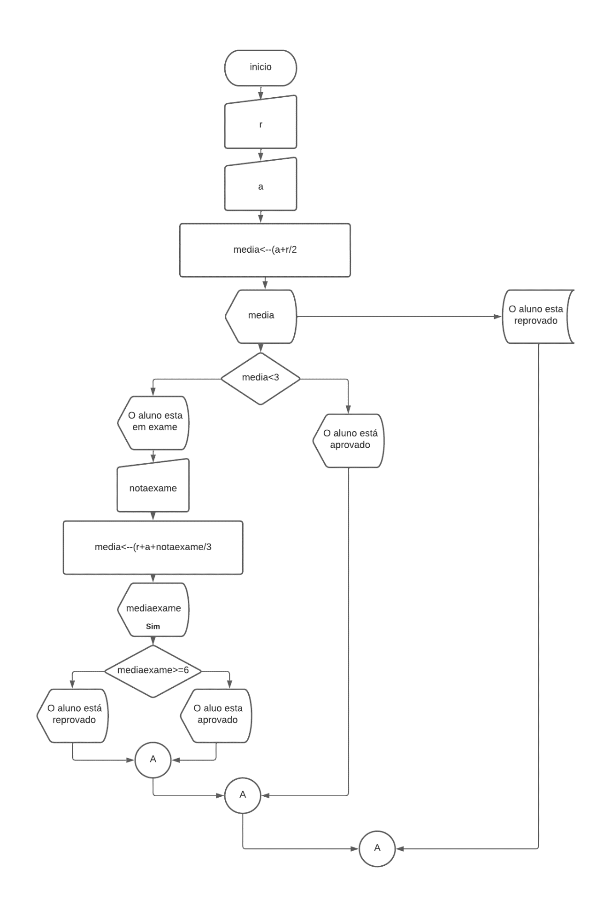

**JAVA**

Import.java útil*;

Public class {

Public static void main (stringaras []) {

Scanner ler=newscanner(sytem.in);

Double r, a, notaexame, média, mediaexame;

Sytem.out.println (“Digite a primeira nota do estudante”);

R=ler.nextDouble()

Sytem.out.println (“Digite a segunda nota do estudante”);

A= ler. nextDouble ();

Média=(r+a) /2

Sytem.out.println (“A média do estudante é “média””);

If(média<3) {

Sytem.out.println (“O estudante está reprovado”);

} else if (média>=6) {

Sytem.out.println (“O estudante está aprovado”);

} else {

Sytem.out.println (“O estudante está em exame”);

Sytem.out.println (“Digite a nota do exame do estudante);

Notaexame=ler.nex.Double();

Mediaexame=(“r+a+notaexame”) /3

System.out.println (“O estudante está aprovado”)

} else {

Sytem.out.println (“O aluno está reprovado”);

}

}

Le. close ();

}

}